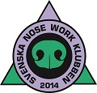 NÄS HUNDCENTER

Välkommen, Marina Eklund och Arrac till Festivalen 4 TSM klass 2,
fredagen den 20 maj
Adress: Vamlingbo Bygdegård
Arrangör: SNWK
anordnare: Enköpings Nose Work klubb och Näs Hundcenter

Tävlingen genomförs i 8 grupper A-H, grupptillhörigheten framgår av startlistan som kommer i eget mail . Grupp A-D start nr 1-20 genomför sina sök på förmiddagen och grupp E-H start nr 21-40 på eftermiddagen. Det är två domare, söken genomförs 2 direkt efter varandra enligt ett bestämt tidsschema, varje grupp har en ledare som tar hand om er och ser till att ni är vid rätt sök i rätt tid.
Det är bra om du har rastat din hund innan banvandringen då första söket startar ganska snart efter att banvandringen är klar.

Tänk på att koppellängden på tävlingsområdet, inte får vara längre än 2 meter, när du söker får du använda längre koppel om du vill, viktigt att tänka på vid byte av koppel att hunden aldrig får vara utan koppel så sätt på det nya innan du tar bort det gamla.

Tider Grupp A-D Grupp E-H
Registrering: från 8.30 Registrering: från 11.30
Banvandring: 9.00 Banvandring: 13.10
Första start: 9.30 Första start: 13.40

Det blir gemensam prisutdelning med klass 1 i Vamlingbo Bygdegård tidigast kl17. Vi skickar inga priser eller rosetter utan vi hoppas du vill komma till prisutdelningen som en trevlig avslutning på dagen.
Det finns mycket fint att se på södra Gotland så passa på att åka ”Vacker kustväg ” till Hoburgen eller varför inte besöka raukfälten vid Holmhällar för en promenad innan ni kommer till prisutdelningen.

Kontaktperson före tävlingstart: Marina Eklund 070-245 56 46

Tävlingsledare: Lotta Bauer

Tävlingsekreterare: Marina Eklund

Tävlingsområdet:
Det är en bygdegård med stor öppen yta omkring så viktigt att följa anvisningar om rastning mm som ni får på plats. Sekretariatet är i samma byggnad som inomhus och behållarsöket så ni som kommer på eftermiddagen får vara försiktiga så ni inte går fel. Fråga innan du går in om du är osäker.

Medtag:
- Hundens registrerings/TAVLIC-bevis
- Hundens vaccinationsbevis
- Förarens medlemskort i SKK ansluten klubb tex SNWK, SBK-klubb mm. Tänk på att det är för den klubb du har anmält med som du ska visa upp medlemsbevis för.
- Fast halsband eller sele att användas vid söken.
- Glatt humör

Parkering:
Parkeringen sker framför bygdegården enligt anvisningar på plats. Löptik parkerar efter anvisning av TL

Servering:
Vi rekommenderar ett besök på Holmhällars Pensionat som ligger vid ett raukfält och har öns bästa rödspätta. Körsbärsgården är också ett bra ställe, det ligger på vägen mot Hoburgen. Holmhällar öppnar kl 12.00 det ligger ca 5 km från tävlingsplatsen.

Publik:
Det kommer vara tillåtet där möjlighet finns, i första hand utomhus och fordon. Fota och filma är tillåtet i samråd med de som fotas/filmas, men INGENTING som visar sökområdena får läggas ut på sociala medier/internet förrän tävlingen är avslutad.

Rastning:
Rastning sker efter anvisning på samlingen. Vi plockar upp efter oss.

Löptikar:
Startar sist och bär tikskydd på hela tävlingsområdet, anmäl så snart du kan till marina@lmeklund.se Parkeringen ingår i tävlingsområdet.

Domare:
Ann-louise Ryrvik och Pernilla Rask
Regler:
Som tävlande ska du ha god kännedom om gällande regelverk. Mer info på:
http://www.snwk.se/wp-content/uploads/2017/09/Regelverk-Svenska-Nose-Work-Klubben-1-1.pdf

Vägbeskrivning:
Kör väg 142 mot Burgsvik fortsätt söderut, när ni passerat Vamlingbo kyrka tar ni nästa avfart till vänster, skyltat Mickels 1 och Bygdegård. Kör ca 500 m så ser ni bygdegården.

Sist men inte minst ett Stort tack till våra sponsorer som gör att vi kan ha tävlingen:
Doggy
Agria
Krusmyntagården
Tryffel of Sweden
Hejdeknäcke
Lost Dogs
LM Eklund Entr AB
LM Eklund Redovisning AB

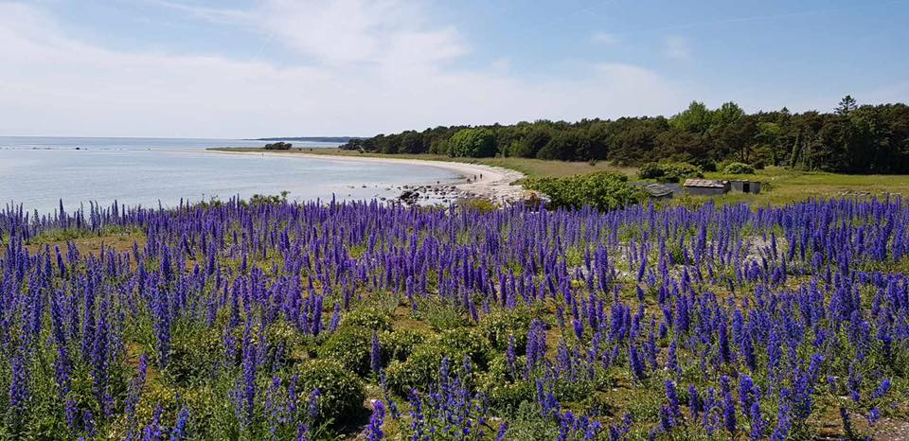

Varmt Välkommen till en rolig dag !

ENWK/ Marina o Katrin Näs Hundcenter/ Lennart och Carina

